
TRƯỜNG ĐẠI HỌC XÂY DỰNG HÀ NỘI
KHOA CÔNG NGHỆ THÔNG TIN
----------


BÀI TẬP LỚN
AN TOÀN BẢO MẬT THÔNG TIN
ĐỀ TÀI : Hệ thống phát hiện xâm nhập IDS

Giảng viên hướng dẫn | : | TS. Nguyễn Việt Nhật
Nhóm sinh viên | : | Lâm Huy Hoàng -81665
 | : | Nguyễn Minh Quân – 0242267
 | : | Nguyễn Quang Vinh - 0319967
Nhóm | : | 25

Hà Nội, 09/2025

LỜI CẢM ƠN
Em xin chân thành cảm ơn các thầy cô Trường Đại học Xây dựng Hà Nội (HUCE) đã tận tình giảng dạy, truyền đạt những kiến thức quý báu trong suốt quá trình học tập và rèn luyện tại trường. Đặc biệt, em xin gửi lời cảm ơn sâu sắc đến thầy/cô hướng dẫn đã trực tiếp chỉ bảo, định hướng và hỗ trợ em trong quá trình thực hiện Bài tập lớn này.
Do kiến thức và thời gian có hạn, báo cáo không tránh khỏi thiếu sót. Kính mong nhận được sự góp ý từ thầy cô để em có thể hoàn thiện hơn.
Em xin trân trọng cảm ơn!

TÓM TẮT ĐỀ TÀI
Đề tài nghiên cứu về Hệ thống phát hiện xâm nhập (IDS - Intrusion Detection System). Nội dung tập trung vào việc tìm hiểu khái niệm, phân loại IDS, nguyên lý hoạt động, so sánh các công cụ phổ biến (Snort, Zeek, Suricata), và thực hiện demo cài đặt, sử dụng. Kết quả nghiên cứu góp phần nâng cao hiểu biết về an toàn mạng và ứng dụng IDS trong thực tế.

Mục lục
LỜI CẢM ƠN 3
TÓM TẮT ĐỀ TÀI 3
DANH MỤC HÌNH ẢNH 6
Chương 1: Tổng quan về IDS 7
1.1. Tổng quan 7
1.1.1. Sơ qua về tình hình an toàn bảo mật thông tin hiện nay: 7
1.1.2. Mục tiêu đề tài : 7
1.1.3. Pham vi nghiên cứu : 7
1.2. Tổng quan về hệ thống IDS: 8
1.2.1. Khái niệm về hệ thống phát hiện xâm nhập IDS : 8
1.2.2. Các khái niệm thường dùng trong hệ thống phát hiện xâm nhập: 8
1.3. Phân loại hệ thống IDS 9
1.3.1. Phân loại IDS 9
1.3.2. Các hình thức của IDS : 9
a) Network-based IDS (NIDS) 10
b) Host-based IDS (HIDS) 11
c) Distributed IDS (DIDS) 12
d) HIDS khác với NIDS ở 2 điểm chính: 13
1.4. Vai trò của IDS trong an toàn bảo mật thông tin: 15
1.5. Sự khác biệt giữa IDS và IPS 15
Chương 2: Nguyên lý làm việc của IDS 16
2.1. Các phương thức thu thập dữ liệu 16
2.2. Phân tích dữ liệu 17
2.3. Phân tích xâm nhập: 19
2.3.1. Phát hiện xâm nhập dựa trên mẫu (Signature-based Detection) 19
2.3.2. Phát hiện xâm nhập dựa trên mô tả sơ lược (Anomaly-based Detection) 19
2.3.3. Ví dụ luật IDS 20
2.4. Phản ứng khi phát hiện xâm nhập : 21
2.4.1. Phản ứng thụ động 21
2.4.2. Phản ứng chủ động 21
Chương 3: Các công cụ IDS phổ biến (Snort, Zeek, Suricata) 22
3.1. Snort 22
Chương 4: Demo và hướng dẫn sử dụng IDS 23
4.1. Snort 23
4.2. Zeek (trước đây là Bro) 27
Chương 5: Kết quả, đánh giá và kết luận 33
5.1 Kết quả nghiên cứu 33
5.2. Đánh giá các công cụ IDS 34
5.2.1. Khả năng phát hiện 34
5.2.2. Hiệu suất 35
5.2.3. Độ phức tạp triển khai 35
5.2.4. Tính năng và tính linh hoạt 35
5.2.5. So sánh tổng quan 36
5.3. Đề xuất ứng dụng công cụ IDS 36
5.4. Kết luận 38
5.5. Hướng phát triển trong tương lai 39
Tài liệu tham khảo đề xuất 40

DANH MỤC HÌNH ẢNH

Hình 1. Khác biệt giữa NIDS và HIDS………………………………………………………………………………12
Hình 2. Khác biệt IDS và IPS……………………………………………………………………………………………13
Hình 3. Nguyên lý hoạt động…………………………………………………………………………………………15

Chương 1: Tổng quan về IDS

1.1. Tổng quan

1.1.1. Sơ qua về tình hình an toàn bảo mật thông tin hiện nay:
Trong kỷ nguyên số, thông tin đã trở thành tài sản vô giá của mỗi cá nhân, tổ chức và quốc gia. Cùng với sự bùng nổ của Internet và các công nghệ mới, dữ liệu được tạo ra, lưu trữ và trao đổi với tốc độ chưa từng có. Điều này mang lại nhiều cơ hội phát triển, nhưng đồng thời cũng tiềm ẩn những nguy cơ, thách thức to lớn về an toàn và bảo mật.
An toàn thông tin không còn là vấn đề kỹ thuật thuần túy, mà đã trở thành yếu tố then chốt gắn liền với sự phát triển bền vững của xã hội số. Mỗi lỗ hổng bảo mật bị khai thác, mỗi sự cố rò rỉ dữ liệu hay mỗi cuộc tấn công mạng không chỉ gây thiệt hại kinh tế mà còn làm suy giảm niềm tin của người dùng, tác động trực tiếp đến uy tín và sự ổn định của hệ thống.
Trong bối cảnh đó, các giải pháp giám sát và phòng thủ an ninh mạng ngày càng được chú trọng. Các hệ thống phát hiện xâm nhập (Intrusion Detection Systems – IDS) đóng vai trò như “lá chắn cảnh báo sớm”, giúp tổ chức nhận diện kịp thời những bất thường và nguy cơ tiềm ẩn. Đây chính là nền tảng quan trọng để xây dựng một môi trường công nghệ thông tin an toàn, tin cậy, phục vụ hiệu quả cho sự phát triển của nền kinh tế số và chính phủ điện tử.

1.1.2. Mục tiêu đề tài :
- Tìm hiểu tổng quan về hệ thống phát hiện xâm nhập (IDS) và vai trò trong bảo mật mạng.
- Phân loại IDS theo phương pháp phát hiện và hình thức triển khai.
- Phân tích, so sánh các công cụ IDS phổ biến như Snort, Zeek, Suricata.
- Thực hành cài đặt, demo và hướng dẫn sử dụng IDS trong môi trường thực tế.
- Đánh giá hiệu quả, rút ra ưu điểm – hạn chế và đề xuất hướng phát triển.

1.1.3. Phạm vi nghiên cứu :
- Đề tài tập trung nghiên cứu các khái niệm, nguyên lý và phân loại của hệ thống phát hiện xâm nhập (IDS).
- Phân tích một số công cụ IDS mã nguồn mở phổ biến, điển hình là Snort, Zeek và Suricata.
- Thực hiện cài đặt và demo trên môi trường thử nghiệm (lab) để minh họa khả năng phát hiện xâm nhập.
- Không đi sâu vào phát triển thuật toán mới hay xây dựng hệ thống IDS từ đầu, mà chủ yếu dừng ở mức ứng dụng và so sánh.

1.2. Tổng quan về hệ thống IDS:
Khái niệm phát hiện xâm nhập đã xuất hiện qua một bài báo của James Anderson cách đây khoảng hơn 40 năm. Khi đó người ta cần hệ thống phát hiện xâm nhập – IDS (IntrusionDetection System) với mục đích là dò tìm và nghiên cứu các hành vi bất thường và thái độ của người sử dụng trong mạng, phát hiện ra các việc lạm dụng đặc quyền để giám sát tài sản hệ thống mạng. Các nghiên cứu về hệ thống phát hiện xâm nhập được nghiên cứu chính thức từ năm 1983 đến năm 1988 trước khi được sử dụng tại mạng máy tính của không lực Hoa Kỳ. Cho đến tận năm 1996, các khái niệm IDS vẫn chưa phổ biến, một số hệ thống IDS chỉ được xuất hiện trong các phòng thí nghiệm và viện nghiên cứu. Tuy nhiên trong thời gian này, một số công nghệ IDS bắt đầu phát triển dựa trên sự bùng nổ của công nghệ thông tin.Đến năm 1997 IDS mới được biết đến rộng rãi và thực sự đem lại lợi nhuận với sự đi đầu của công ty ISS, một năm sau đó, Cisco nhận ra tầm quan trọng của IDS và đã mua lại một công ty cung cấp giải pháp IDS tên là Wheel.
1.2.1. Khái niệm về hệ thống phát hiện xâm nhập IDS :
IDS (Intrusion Detection System) là hệ thống giám sát hoạt động trên mạng hoặc máy tính nhằm phát hiện hành vi bất thường, truy cập trái phép, hoặc tấn công mạng. IDS hoạt động như 'hệ thống cảnh báo sớm', phát hiện và thông báo cho quản trị viên nhưng thường không trực tiếp ngăn chặn.

1.2.2. Các khái niệm thường dùng trong hệ thống phát hiện xâm nhập:
- Signature :
Signature trong IDS không phải là “một thành phần cố định trong gói tin”, mà là một mẫu đặc trưng (pattern) được định nghĩa để nhận diện một hay nhiều dạng tấn công. Ví dụ, nếu trong gói dữ liệu HTTP gửi đến Web Server có chuỗi "scripts/iisadmin", IDS có thể sinh cảnh báo với nội dung “Web Server có thể đang bị tấn công”.
Signature có thể được tìm thấy ở nhiều vị trí khác nhau trong gói tin, tùy theo kỹ thuật tấn công:
- Trong IP header (ví dụ: địa chỉ nguồn đáng ngờ).
- Trong TCP/UDP header (ví dụ: cờ TCP SYN liên tục cho thấy dấu hiệu quét cổng).
- Trong application header (ví dụ: trường User-Agent bất thường trong HTTP request).
- Trong payload (ví dụ: chuỗi lệnh độc hại như "UNION SELECT" trong SQL Injection).
Hệ thống IDS sẽ so khớp gói tin với tập hợp các signature để phát hiện tấn công. Các nhà cung cấp IDS thường xuyên phải cập nhật bộ signature khi xuất hiện những phương thức tấn công mới. Với Snort, quản trị viên có thể tự viết hoặc cập nhật signature để phù hợp với hệ thống của mình

- Alert :
Khi IDS nhận thấy sự tấn công, nó sẽ cảnh báo cho người quản trị bằng nhiều cách khác nhau gọi là alert
- Log :
"Log message" thông thường được lưu trữ trong file. Ví dụ trong Snort, thư mục mặc định chứa file này là: /var/log/snort, nhưng cũng có thể thay đổi thư mục mặc định này. File này có thể ở dạng text hay binary. Nếu ở dạng binary thì dùng công cụ để xem như tcpdump.

- False Alarm :
Là một cảnh báo được tạo ra bởi một dấu hiệu không phải là một hành đồng xâm nhập (ngoài ý muốn). Ví dụ, nếu một host bên trong hệ thống bị cấu hình sai đôi khi sẽ dẫn đến việc tạo ra các cảnh báo sai. Để tránh nó, chúng ta cần phải thay đổi và sử dụng một luật mặc định khác. Trong một vài trường hợp, chúng ta phải disable một số luật để có thể tránh cảnh báo sai
- Sensor :
Bất kỳ thiết bị nào trên đó IDS đang chay gọi là sensor. Ví dụ một máy tính hay một thiết bị nào đó có Snort đang chay

1.3. Phân loại hệ thống IDS

1.3.1. Phân loại IDS
Hệ thống phát hiện xâm nhập bao gồm hai loại:
- Signature-based intrusion Detection system: Mỗi kẻ xâm nhập bất hợp pháp vào hệ thống đều có một chữ ký xác nhân (signature) như virus máy tính và sẽ bị phát hiện bởi các phần mềm. Bằng cách sử dụng tập hợp các signatures và các luật định trước, IDS có khả năng tìm thấy và ghi nhận những dâu hiệu khả nghi và đưa ra lời cảnh báo cần thiết
- Anomaly-based intrusion detection system: Kỹ thuật này dựa vào header của các gói khả nghi. Trong một số trường hợp phương pháp này tỏ ra hiệu quả hơn so với signature-based IDS.

1.3.2. Các hình thức của IDS :
IDS chia làm 3 loại: host-based intrusion-detection system (HIDS), network-based intrusion-detection system (NIDS), và lai của hai hệ thống trên là distributed intrusion detection system (DIDS). Tùy vào mỗi loại mà chúng có cách làm việc khác nhau.

Network-based IDS (NIDS)
Khái niệm:
Network-based IDS (NIDS) là hệ thống phát hiện xâm nhập hoạt động dựa trên việc giám sát và phân tích lưu lượng mạng trong một phân đoạn (segment) nhất định. NIDS có khả năng quan sát các gói tin, phân tích giao thức, hành vi ứng dụng và từ đó phát hiện ra những hoạt động khả nghi hoặc dấu hiệu tấn công.
Vị trí triển khai:
NIDS thường được đặt ở các điểm trọng yếu trong hạ tầng mạng như:
- Biên mạng (network border) – nơi kết nối giữa mạng nội bộ và Internet.
- DMZ (Demilitarized Zone) – vùng chứa các máy chủ dịch vụ công cộng.
- Server farm hoặc các đoạn mạng quan trọng cần bảo mật cao.
Cách triển khai sensor:
Sensor của NIDS có thể triển khai dưới hai dạng chính:
- Thụ động (Passive):
  - Sensor giám sát bản sao của lưu lượng mạng thông qua mirror port (spanning port), network tap hoặc IDS load balancer.
  - Đây là cách phổ biến nhất vì không làm ảnh hưởng trực tiếp tới lưu lượng mạng thật.
  - Ưu điểm: an toàn, không gây nghẽn; Nhược điểm: chỉ phát hiện và cảnh báo, không can thiệp.
- Thẳng hàng (Inline) ở chế độ phát hiện:
  - Sensor được đặt trực tiếp trên luồng lưu lượng mạng đi qua.
  - Trong chế độ IDS, sensor chỉ giám sát và cảnh báo, chứ không chủ động ngăn chặn.
  - Ưu điểm: quan sát được toàn bộ gói tin thực tế; Nhược điểm: dễ trở thành điểm nghẽn (single point of failure) nếu thiết bị quá tải.
Chức năng chính của NIDS:
- Thu thập thông tin: nhận dạng host, hệ điều hành, dịch vụ, ứng dụng, và các đặc điểm mạng.
- Ghi log: lưu lại sự kiện, hành vi đáng ngờ để phục vụ cho việc phân tích và điều tra.
- Nhận diện tấn công: phát hiện hoạt động thăm dò, quét cổng, khai thác lỗ hổng, vi phạm chính sách sử dụng dịch vụ.
Hạn chế của NIDS:
- Chỉ có khả năng phát hiện, không thể chặn tấn công ngay lập tức.
- Có thể sinh ra nhiều cảnh báo giả (false positive) hoặc bỏ sót tấn công (false negative).
- Khả năng xử lý giảm khi lưu lượng mạng quá lớn, dễ bị quá tải.
Một số sản phẩm NIDS tiêu biểu:
- Snort: công cụ NIDS mã nguồn mở phổ biến, dựa trên signature.
- Zeek (Bro): tập trung vào phân tích hành vi và ứng dụng, thiên về anomaly detection.
- Suricata: hỗ trợ đa luồng, tốc độ cao, kết hợp signature và anomaly detection.

Host-based IDS (HIDS)
Khái niệm:
Host-based IDS (HIDS) là hệ thống phát hiện xâm nhập được triển khai trực tiếp trên từng máy chủ (host) dưới dạng phần mềm hoặc agent. HIDS có nhiệm vụ giám sát các đặc tính, sự kiện và hoạt động xảy ra trên host để phát hiện dấu hiệu khả nghi hoặc hành vi tấn công. Thông thường, HIDS được cài đặt trên các máy chủ quan trọng như public server, server lưu trữ dữ liệu nhạy cảm, hoặc trên các dịch vụ trọng yếu (trong trường hợp này gọi là application-based IDS).
Triển khai:
- HIDS được cài đặt trực tiếp lên host, cho phép theo dõi sát sao các tiến trình và tài nguyên của hệ thống.
- Quá trình triển khai thường đơn giản vì chỉ cần cài phần mềm hoặc agent lên máy chủ.
- Tuy nhiên, việc cài agent có thể ảnh hưởng đến hiệu năng của hệ thống và phụ thuộc vào khả năng tương thích với hệ điều hành. Trong một số trường hợp, người ta sử dụng thiết bị chuyên dụng thay thế để giảm tải.
Chức năng chính của HIDS:
- Ghi log: lưu lại toàn bộ hoạt động trên host để phục vụ phân tích sau này.
- Phát hiện xâm nhập:
  - Giám sát tiến trình, hành vi mã, nhận diện buffer overflow, giám sát lời gọi hệ thống.
  - Phân tích log hệ thống và log ứng dụng.
  - Giám sát và kiểm tra tính toàn vẹn của file hệ thống (filesystem integrity).
  - Giám sát cấu hình mạng và danh sách ứng dụng đang chạy.
- Bảo vệ host:
  - Ngăn chặn truy cập trái phép đến file hoặc thư mục quan trọng.
  - Phát hiện và cảnh báo khi có dấu hiệu sửa đổi cấu hình hệ thống.
  - Giám sát trạng thái tiến trình, dịch vụ và phương tiện lưu trữ gắn ngoài (removable media).
Hạn chế:
- HIDS chỉ bảo vệ cho từng host riêng lẻ, không giám sát được toàn bộ mạng như NIDS.
- Có thể tiêu tốn tài nguyên và ảnh hưởng đến hiệu suất máy chủ.
- Khó triển khai đồng bộ trên số lượng lớn máy chủ trong hệ thống lớn.
Một số sản phẩm HIDS tiêu biểu:
- Tripwire: công cụ giám sát tính toàn vẹn của file.
- OSSEC: HIDS mã nguồn mở phổ biến, hỗ trợ phân tích log và cảnh báo.
- Samhain, Prelude LML: các giải pháp HIDS đa nền tảng.
- Snort (phiên bản HIDS): có thể chạy ở chế độ giám sát host.

Distributed IDS (DIDS)
Khái niệm:
Distributed IDS (DIDS) là hệ thống phát hiện xâm nhập phân tán, được xây dựng từ sự kết hợp của nhiều sensor NIDS và HIDS đặt rải rác trên các máy chủ và phân đoạn mạng khác nhau. Các sensor này thu thập dữ liệu, sau đó gửi về một hệ thống trung tâm để phân tích và đưa ra cảnh báo tổng hợp.
Đặc điểm triển khai:
- Mỗi sensor hoạt động độc lập, giám sát một phạm vi giới hạn (một host hoặc một phân đoạn mạng).
- Dữ liệu từ các sensor được gửi về máy chủ quản lý (management server / central analyzer).
- Tại đây, hệ thống tiến hành phân tích tương quan (correlation analysis) để phát hiện tấn công có tính chất phức tạp, đa bước hoặc phân tán.
Ưu điểm:
- Tăng cường khả năng bao phủ, giám sát toàn diện cả ở mức host và mạng.
- Phát hiện tốt các cuộc tấn công quy mô lớn, có nhiều dấu hiệu rải rác.
- Cho phép quản lý tập trung, thuận tiện trong giám sát và báo cáo.
Hạn chế:
- Yêu cầu hạ tầng quản lý phức tạp hơn, tốn nhiều tài nguyên.
- Cần đảm bảo an toàn cho kênh truyền dữ liệu từ sensor về trung tâm (tránh bị tấn công hoặc giả mạo).
- Có thể xuất hiện độ trễ trong phân tích và phản hồi.
Một số sản phẩm DIDS tiêu biểu:
- Prelude Hybrid IDS
- IBM QRadar (có tích hợp chức năng DIDS)
- Một số triển khai kết hợp OSSEC (HIDS) với Snort/Suricata (NIDS).

HIDS khác với NIDS ở 2 điểm chính:
- Một HIDS chỉ có thể bảo vệ cho duy nhất hệ thống chứa nó mà thôi chứ không phải là toàn bộ phân đoạn mang như NIDS.
- Card giao tiếp mạng (NIC) của HIDS thường hoạt động ở chế độ nonpromiscuous. Điều này đem lại nhiều thuận lợi bởi không phải card giao tiếp mạng nào cũng có thể hoạt động ở chế độ promiscuous.
Ưu điểm của HIDS là cho phép cấu hình riêng biệt chặt chẽ cho từng host khác nhau. Ví dụ chúng ta không cần phải cấu hình cho việc phát hiện Network File System (NFS) cho host không sử dụng NFS

Tiêu chí | NIDS (Network-based IDS) | HIDS (Host-based IDS)
Phạm vi giám sát | Toàn bộ lưu lượng mạng trong một segment hoặc hệ thống | Hoạt động trên từng host, theo dõi tiến trình, file, log
Cách triển khai | Dễ triển khai hơn, chỉ cần đặt sensor ở điểm mạng trọng yếu | Cài đặt agent/phần mềm trên từng host, nhiều host thì phức tạp
Chi phí | Thấp nếu dùng phần mềm (Snort), cao nếu dùng thiết bị | Chi phí tăng theo số lượng host cần giám sát
Khả năng phát hiện | Phân tích gói tin, header, hành vi lưu lượng bất thường | Phát hiện qua log, integrity file, hành vi tiến trình
Thời gian phản hồi | Gần như thời gian thực (real-time) | Có độ trễ do phụ thuộc log hoặc sự kiện hệ thống
Tính phụ thuộc | Độc lập với hệ điều hành, chỉ cần giám sát lưu lượng | Phụ thuộc hệ điều hành (agent phải tương thích)
Hạn chế chính | Bỏ sót tấn công mã hóa hoặc nội bộ trên host | Không giám sát được toàn mạng, chỉ trên từng host
Ưu điểm nổi bật | Bao quát phạm vi rộng, phù hợp mạng lớn | Chi tiết, nắm rõ hoạt động nội bộ host

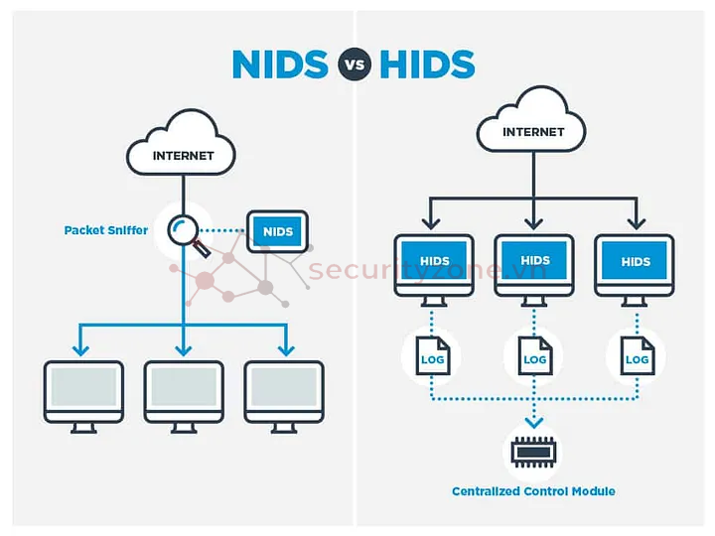
Hình 1. Khác biệt giữa NIDS và HIDS

1.4. Vai trò của IDS trong an toàn bảo mật thông tin:
(1) Giám sát và phân tích lưu lượng mạng theo thời gian thực
- IDS hoạt động như một “hệ thống radar” giám sát toàn bộ dữ liệu đi vào/ra trong mạng.
- Phân tích các gói tin dựa trên chữ ký (signature-based) hoặc hành vi (anomaly-based).
- Giúp quản trị viên nhanh chóng phát hiện sự bất thường hoặc lưu lượng đáng ngờ ngay khi nó xảy ra.
(2) Cảnh báo sớm về các hành vi tấn công
- IDS có khả năng nhận diện nhiều hình thức tấn công phổ biến như:
  - Tấn công từ chối dịch vụ (DoS/DDoS) làm gián đoạn hệ thống.
  - Quét cổng (Port Scanning) nhằm tìm lỗ hổng dịch vụ.
  - Khai thác lỗ hổng ứng dụng web (SQL Injection, XSS...).
- Khi phát hiện, hệ thống gửi cảnh báo kịp thời (qua log, email, dashboard) giúp quản trị viên phản ứng nhanh chóng.
(3) Lưu vết và hỗ trợ điều tra sự cố (Forensic)
- IDS tự động ghi lại log chi tiết về sự kiện: thời gian, địa chỉ IP nguồn/đích, loại tấn công, mức độ nghiêm trọng...
- Các bản ghi này là nguồn dữ liệu quan trọng phục vụ điều tra số (digital forensic) và truy vết thủ phạm sau khi sự cố an ninh xảy ra.
- Đồng thời, log IDS có thể được tích hợp vào SIEM (Security Information and Event Management) để phân tích tập trung.
(4) Nâng cao khả năng phòng thủ và xây dựng chính sách bảo mật
- Thông qua việc phân tích tấn công, IDS giúp tổ chức:
  - Xác định điểm yếu trong hệ thống.
  - Điều chỉnh tường lửa (firewall), ACL hoặc WAF cho phù hợp.
  - Xây dựng và cập nhật chính sách bảo mật dựa trên thực tế tấn công.
- Đây là cơ sở để phát triển chiến lược phòng thủ nhiều lớp (Defense in Depth).
(5) Vai trò bổ trợ trong hệ sinh thái an ninh mạng
- IDS không chỉ hoạt động độc lập mà còn có thể tích hợp với IPS (Intrusion Prevention System), firewall, SIEM, SOC... để tạo thành một hệ thống an ninh đồng bộ.
- Giúp doanh nghiệp giảm thiểu thiệt hại, tăng cường khả năng phát hiện sớm – ứng phó nhanh – phục hồi kịp thời trong toàn bộ vòng đời quản lý sự cố.
1.5. Sự khác biệt giữa IDS và IPS
- IDS: chỉ phát hiện và cảnh báo.
- IPS (Intrusion Prevention System): có thể chủ động ngăn chặn, chặn gói tin, ngắt kết nối.
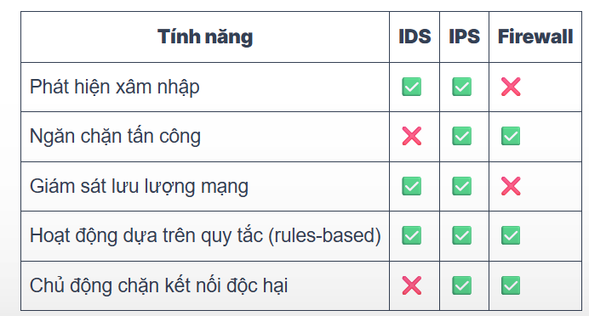
Hình 2. Khác biệt IDS và IPS

Chương 2: Nguyên lý làm việc của IDS

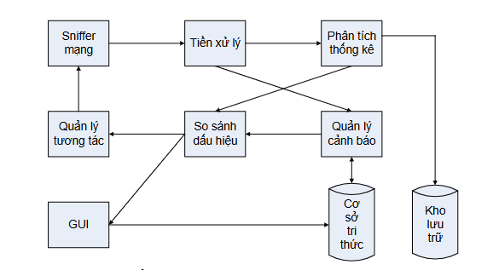
Hình 3 : Nguyên lý hoạt động
Nguyên lý làm việc
Một IDS thông thường có 5 bước chính:
1. Thu thập dữ liệu từ gói tin mạng, log hệ thống, event.
2. Phân tích dữ liệu :Tiền xử lý, phân tích gói tin, chuẩn hóa dữ liệu.
3. Phát hiện xâm nhập: so sánh với signature hoặc kiểm tra hành vi bất thường.
4. Cảnh báo và phản ứng: gửi thông báo đến quản trị viên hoặc hệ thống SIEM.
5. Lưu trữ log và báo cáo để phục vụ phân tích sau này.

2.1. Các phương thức thu thập dữ liệu
- Bắt gói tin (Packet Capture):
Phương pháp cổ điển của IDS, đặc biệt trong NIDS. Sensor đặt card mạng ở chế độ promiscuous để thu thập toàn bộ gói tin trong cùng subnet và phân tích nhằm phát hiện dấu hiệu bất thường.
- Phân tích log (Log Analysis):
IDS sử dụng thông tin trong các file log hệ thống hoặc ứng dụng. Khi phát hiện sự kiện bất thường, IDS sẽ phát cảnh báo cho quản trị viên.
- Giám sát lời gọi hệ thống (System Call Monitoring):
Được sử dụng trong HIDS. Khi phát hiện lời gọi hệ thống bất thường (ví dụ thay đổi UID của tài khoản root), IDS có thể chặn hoặc đưa ra cảnh báo.
- Theo dõi file hệ thống (File Integrity Monitoring):
HIDS có thể giám sát kích thước, thuộc tính, hoặc quyền truy cập của các file quan trọng. Nếu có thay đổi không mong muốn, hệ thống sẽ cảnh báo khả năng xâm nhập.

2.2. Phân tích dữ liệu
Quá trình phân tích dữ liệu trong IDS thường chia làm 4 pha:
- Tiền xử lý (Preprocessing):
Thu thập dữ liệu từ các sensor, chuẩn hóa và phân loại theo cấu trúc thống nhất. Tùy phương pháp phát hiện:
  - Dựa trên luật (signature-based): sử dụng mô tả luật, mẫu tấn công.
  - Dựa trên bất thường (anomaly-based): sử dụng mô hình thống kê, hành vi chuẩn.
- Phân tích (Analysis):
So sánh dữ liệu đã xử lý với cơ sở tri thức. Nếu trùng khớp mẫu tấn công thì ghi nhận xâm nhập, nếu không thì loại bỏ.
- Phản ứng (Response):
IDS thông báo cho quản trị viên về bản chất hoặc mục tiêu tấn công. Một số IDS có thể gửi gói TCP RST để ngắt kết nối hoặc log chi tiết cuộc tấn công.
- Cải tiến (Tuning/Improvement):
Điều chỉnh IDS dựa trên kết quả trước đó, giảm cảnh báo sai, tăng độ chính xác. Một số công cụ (ví dụ Cisco Threat Response) hỗ trợ cải tiến tự động.

Tiền xử lý (Preprocessing) là chức năng chính thực hiện tập hợp dữ liệu từ IDS sensor. Trong bước này, Tổ chức dữ liệu theo một kiểu nào đó nhằm mục đích phân loại được tốt hơn. Tiền xử lý xác định định dạng cho dữ liệu vào, định dang này là hợp với quy tắc tiểu chuẩn hoặc là hợp với một cấu trúc cơ sở dữ liệu. Khi dữ liệu được định dạng, ta lại phân loại dữ liệu tiếp. Phân loại trên phụ thuộc vào chiến lược phân tích, ví dụ nếu sử dụng phát hiện xâm nhập dựa trên cơ sở luật thì quá trình phân loại phải bao gồm các miêu tả luật và mô hình. Nếu sử dụng phương pháp phát hiện dị thường thì phải có những mô tả thống kê. Cả hai phương pháp này đều được xét đến ở phần sau Sau khi quá trình phân loại hoàn thành, dữ liệu được ràng buộc với nhau và đưa ra những định nghĩa phiên bản hoặc mẫu phát hiện của một số cuộc tấn công bằng thay thế biến bởi những giá trị xác định, Mẫu phát hiện được lưu ở cơ sở tri thức (knowledgebase) lưu trên máy phân tích trung tâm Phát hiện sửa đổi file log hệ thống Phát hiện những thay đổi quyền không mong muốn Phát hiên đường mạng cửa sau Phát hiện SubSeven cửa sau Quyền ORACLE
Khi hoàn thành quá trình tiền xử lý, tiếp theo sau đó là quá trình phân tích. Các bản ghi dữ liệu so sánh với cơ sở tri thức, và bản ghi dữ liệu hoặc là được ghi lại khi đây là một cuộc tấn công hoặc là bị xóa. Sau đó bản ghi dữ liệu tiếp theo được phân tích. Bước tiếp theo, phản ứng lại, IDS không có thể ngăn chặn tấn công trải phép mà chúng chỉ đưa ra thông báo. Có một số cách thể hiện thông báo thứ nhất là đưa ra thông báo bản chất của cuộc tấn công hoặc đưa ra phân tích âm mưu của cuộc tấn công.
Thông báo phản ứng lại tấn công có thể tự động được thiết lập hoặc có thể cấu hình bình thường bởi người dùng. Ví dụ, Network Flight Recoder (một loại IDS thương mại) gửi gói tin TCPRST và loại bỏ session. Bước cuối cùng là bước cải tiến. Thực hiện điều chỉnh IDS sao cho phù hợp nhất, bước này phụ thuộc vào bước trước và việc phát hiện xâm nhập. Đưa ra nhân định bảo mật đúng nhất và làm giảm mức độ lỗi và đưa ra mức độ bảo mật đúng đắn nhất. Có một công cụ, như Cisco Threat Response (CTR), cho phép cải tiến phủ hợp đảm bảo một thông báo đưa ra là đúng bị tấn công hoặc không bị tấn công Để làm việc hiệu quả, IDS cần phải có một hoặc thậm chí nhiều chiến thuật để đánh giá. Có hai chiến thuật cơ bản:
Biết hành động tốt (Known Good) và biết hành động xấu (Known Bad)
Trong quá trình xây dựng chính sách an ninh mạng, quản trị viên có thể tiếp cận theo hai hướng:
- Known Good (chỉ cho phép hành động tốt):
Chỉ cho phép những loại traffic hoặc hành vi đã được định nghĩa là “tốt” đi qua, tất cả còn lại đều bị chặn.
  - Ưu điểm: Quản lý chặt chẽ toàn bộ lưu lượng, đảm bảo mức độ an toàn cao.
  - Nhược điểm: Không phù hợp trong môi trường mạng thường xuyên thay đổi, vì việc cập nhật policy liên tục là phức tạp.
- Known Bad (chỉ chặn hành động xấu):
Chỉ ngăn cấm các loại traffic hoặc hành vi được định nghĩa là “xấu”, còn lại đều được phép.
  - Ưu điểm: Quản lý dễ dàng, ít phải cập nhật thường xuyên.
  - Nhược điểm: Không thể bao quát hết, dễ bỏ sót các tấn công mới nếu chưa có luật phát hiện.
Trên thực tế, giải pháp hiệu quả nhất thường là kết hợp cả hai cách tiếp cận: xác định rõ những hành động được phép (known good) để siết chặt bảo mật, đồng thời xây dựng bộ quy tắc phát hiện và chặn hành động xấu (known bad) để giảm thiểu rủi ro từ các mối đe dọa đã biết.

2.3. Phân tích xâm nhập:
Các phương pháp phát hiện xâm nhập

2.3.1. Phát hiện xâm nhập dựa trên mẫu (Signature-based Detection)
- Thức sử dụng dụng cụ phân tích so sánh mẫu. Dụng cụ này tìm trong những mẫu đã được định nghĩa (chính là các kiểu tấn công).
- Phản ứng lại: Nếu trùng với mẫu tấn công, dụng cụ phân tích gửi cảnh báo. Nếu chỉ trùng một phần thì sự kiện tiếp theo được phân tích.
- Sự phản ứng khác nhau phụ thuộc vào bản ghi sự kiện cụ thể.
- Cải tiến: việc cải tiến phân tích mẫu có thể xảy ra nhằm cập nhật chữ ký, bởi vì một hệ thống IDS chỉ tốt nhất khi chữ ký được cập nhật mới nhất. Đây chính là nhược điểm của phương pháp phân tích mẫu. Hầu hết các IDS cho phép cập nhật tự động hoặc bằng thao tác thủ công các chữ ký.

2.3.2. Phát hiện xâm nhập dựa trên mô tả sơ lược (Anomaly-based Detection)
Một hành động dị thường có sự khác biệt so với hành động bình thường và do đó dễ dàng phân loại. Phát hiện xâm nhập dị thường, hay còn gọi là phát hiện xâm nhập dựa trên mô tả sơ lược, tạo ra một hệ thống mô tả và đánh dấu tất cả sự kiện bất thường, đồng thời lưu trữ thông tin này.
Khác biệt cơ bản giữa phân tích tấn công dị thường và phân tích dựa trên mẫu là:
- Phân tích mẫu định nghĩa hành động không được phép.
- Phân tích dị thường định nghĩa hành động được phép, sau đó phát hiện các hành động khác lạ.
Ngoài ra, phân tích dị thường còn dựa trên thống kê và hành động tiêu biểu:
- Thống kê: xét về số lượng (ví dụ: “Traffic UDP server không bao giờ vượt quá 25% công suất”).
- Tiêu biểu: xét theo chuẩn hành vi (ví dụ: “UserStan321 không phải là file FTP bên ngoài công ty”).
Phân tích cơ sở hành động dị thường chia làm 3 loại:
- Behavioral: tìm hành động bất thường.
- Traffic pattern: tìm mẫu lưu lượng đặc biệt.
- Protocol: phát hiện sử dụng giao thức trái phép dựa trên chuẩn RFC (Request for Comment).
Quy trình 4 bước:
- Tiền xử lý: tập hợp dữ liệu thông thường trên mạng, định dạng và phân loại theo mô tả thống kê hoặc cơ sở tri thức.
- Phân tích: dữ liệu được biến đổi thành vector mô tả tóm tắt và so sánh với bản ghi trong cơ sở tri thức.
- Sự đáp ứng: đưa ra cảnh báo.
- Cải tiến: bản ghi dữ liệu cần được cập nhật liên tục.

2.3.3. Ví dụ luật IDS
Để hiểu rõ hơn, ta xem xét một luật IDS trong Snort (IDS mã nguồn mở). Luật này phát hiện tấn công cửa sau NetBus:
alert tcp $HOME_NET 12345:12346 -> $EXTERNAL_NET any
(msg:"BACKDOOR netbus active"; flow:from_server,established;
content:"NetBus"; reference:arachnids,401; classtype:misc-activity; sid:109; rev:4;)
Từ luật trên, ta thấy:
- Snort gửi thông báo nếu phát hiện gói tin TCP trên cổng 12345:12346.
- Nếu điều này xảy ra, Snort gửi thông báo “BACKDOOR netbus active”.
- Luật này được phân loại thuộc nhóm hành động miscellaneous với ID chữ ký là 109.

2.4. Phản ứng khi phát hiện xâm nhập :

Hầu hết các hệ thống IDS có khả năng phản ứng tự động khi bị tấn công, nhưng còn nhiều hạn chế. Tuy nhiên, chúng thường tập trung vào việc lọc, khóa, hoặc cắt kết nối. Có thể chia thành hai loại phản ứng chính: phản ứng thụ động và phản ứng chủ động.

2.4.1. Phản ứng thụ động
Trong phương thức này, IDS theo dõi các hoạt động trên mạng và ghi vào log file, đồng thời đưa ra cảnh báo cho người quản trị theo nhiều hình thức khác nhau, chẳng hạn như:
- SNMP traps
- E-mail
- Tin nhắn văn bản (SMS)
- Cuộc gọi điện thoại
Người quản trị có thể cấu hình để IDS đưa ra cảnh báo phù hợp với mức độ nghiêm trọng và tần suất xuất hiện của các cuộc tấn công.
Nhược điểm: IDS chỉ dừng lại ở việc cảnh báo. Công việc xử lý tiếp theo hoàn toàn phụ thuộc vào người quản trị.

2.4.2. Phản ứng chủ động
Trong phương thức này, IDS không chỉ cảnh báo cho người quản trị mà còn có khả năng tự động phản ứng với một số hành động sau:
- Đánh dấu và loại bỏ các loại traffic nguy hiểm (malicious traffic).
- Kết thúc phiên TCP nào có dấu hiệu bị tấn công.
- Gửi ICMP Unreachable message đến hệ thống nguồn (source system). Các firewall và router được cấu hình sẵn nằm giữa hệ thống đích (target system) và kẻ tấn công sẽ ngăn chặn traffic từ attacker.
- Một số hệ thống còn có khả năng truy tìm thông tin của attacker, như: tên, đường đi, hệ điều hành (Unix/Windows), chỉ số công cụ tấn công,...

Chương 3: Các công cụ IDS phổ biến (Snort, Zeek, Suricata)

3.1. Snort
- Là IDS mã nguồn mở, được phát triển từ 1998 bởi Martin Roesch.
- Sử dụng rule-based detection (dựa trên mẫu chữ ký).
- Phù hợp cho giám sát lưu lượng mạng thời gian thực.
- Ưu điểm: cộng đồng lớn, rule đa dạng, dễ triển khai.
- Nhược điểm: khó phát hiện tấn công zero-day, hiệu suất giới hạn trên hệ thống lớn.
3.2. Zeek (trước đây là Bro)
- Là công cụ IDS hướng phân tích hành vi.
- Cung cấp log chi tiết về hoạt động mạng (HTTP, DNS, SSL, SSH...).
- Có ngôn ngữ scripting mạnh, dễ mở rộng.
- Ưu điểm: mạnh về phân tích forensic, thích hợp môi trường nghiên cứu.
- Nhược điểm: cấu hình phức tạp, không phổ biến bằng Snort.
3.3. Suricata
- Là IDS/IPS mã nguồn mở, do OISF phát triển.
- Hỗ trợ đa luồng, tận dụng CPU đa nhân.
- Có thể dùng rule của Snort và mở rộng thêm tính năng.
- Ưu điểm: hiệu năng cao, hỗ trợ nhiều giao thức.
- Nhược điểm: rule chưa phong phú bằng Snort, ngốn tài nguyên.
Công cụ | Ưu điểm | Nhược điểm
Snort | - Rule đa dạng, cộng đồng lớn  - Dễ cài đặt, phổ biến rộng rãi | - Khó phát hiện tấn công mới  - Hiệu năng giới hạn với hệ thống lớn
Zeek | - Phân tích hành vi chi tiết  - Ngôn ngữ scripting mạnh  - Log phong phú | - Khó cấu hình, học khó  - Không phổ biến bằng Snort
Suricata | - Hiệu năng cao nhờ đa luồng  - Hỗ trợ rule Snort và mở rộng  - Phân tích nhiều giao thức | - Ngốn tài nguyên  - Rule chưa phong phú bằng Snort

Chương 4: Demo và hướng dẫn sử dụng IDS
- Snort: cài đặt trên Ubuntu, viết rule phát hiện ICMP Ping.
- Zeek: chạy chế độ giám sát, phân tích log HTTP request.
4.1. Snort
Lệnh này sẽ cập nhật thông tin gói phần mềm mới nhất từ server, sau đó nâng cấp tất cả phần mềm đã cài lên phiên bản mới nhất có sẵn trong repo, và làm việc đó tự động không cần hỏi lại.
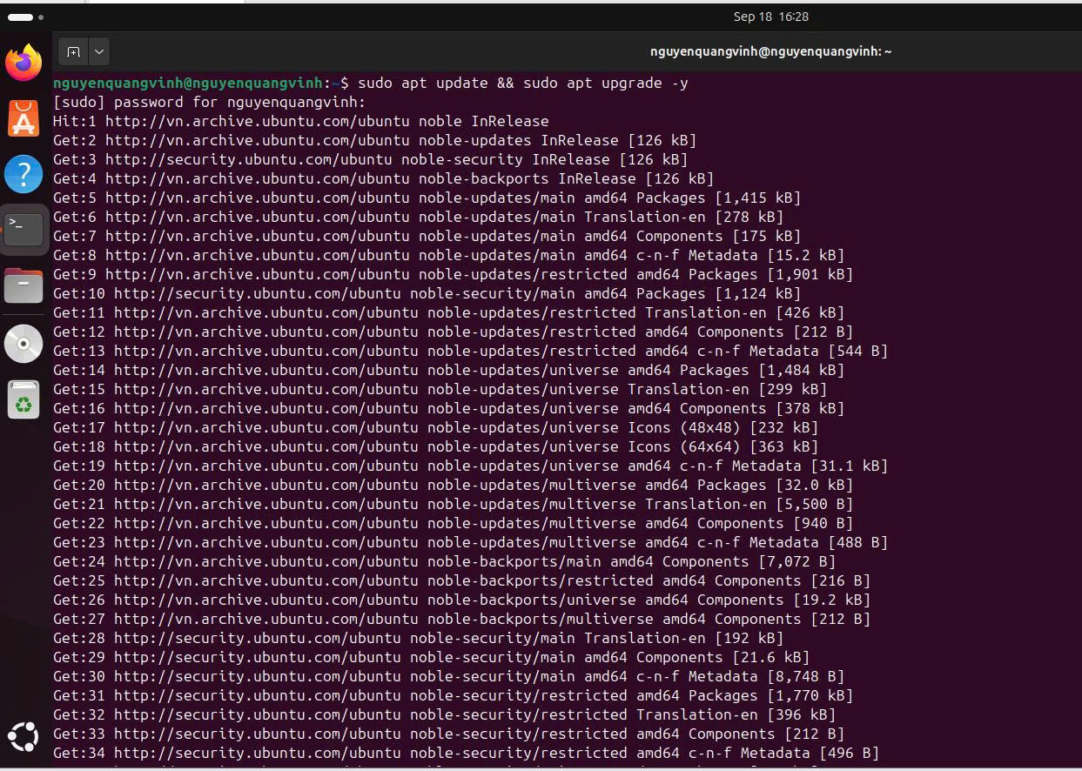

Các lệnh dưới đây dùng để:
- Cài công cụ ethtool.
- Tắt các tính năng offloading trên card mạng ens33 để đảm bảo hệ thống (hoặc IDS/IPS) có thể thấy toàn bộ gói tin thực tế mà không bị card mạng xử lý trước.

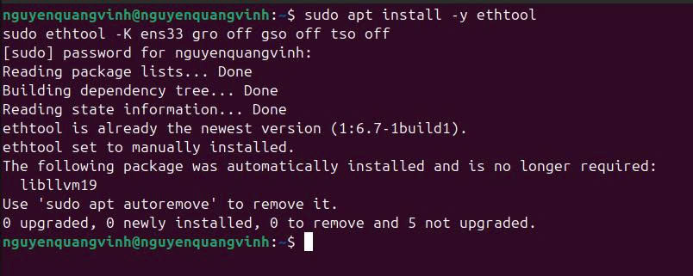

Lệnh này dùng để kiểm tra lại trạng thái các tính năng offload trên card mạng ens33.
Nếu thấy off ở các mục generic, tcp, large thì nghĩa là đã tắt thành công offloading.
Một số mục như scatter-gather thường vẫn để on vì liên quan đến hiệu năng I/O, không ảnh hưởng nhiều đến việc phân tích gói tin.
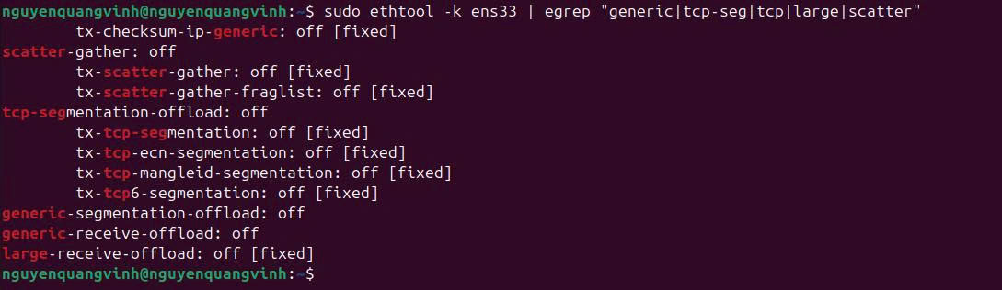

Lệnh chạy sẽ cài jq, một “dao đa năng” để xử lý JSON trong Linux, rất tiện khi làm việc với API, logs, hoặc file cấu hình.
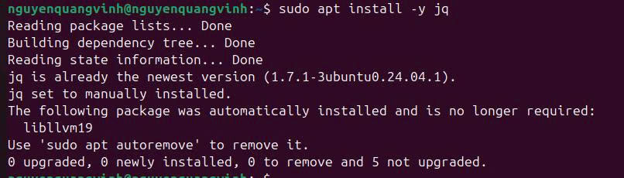

“Snort successfully validated the configuration!”
“Snort exiting”
Nghĩa là cấu hình đã chuẩn, Snort đã nhận HOME_NET = 192.168.192.0/24 và sẵn sàng chạy.
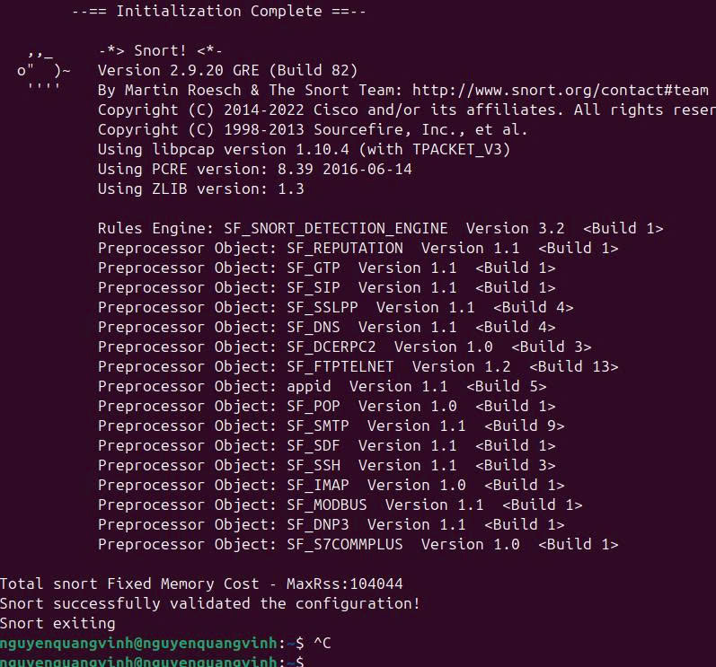

“alert icmp any any -> $HOME_NET any (msg:"ICMP test detected"; sid:1000001; rev:1;)”
Rule này sẽ tạo cảnh báo bất cứ khi nào có gói ICMP từ bất kỳ nguồn nào đi vào mạng $HOME_NET.
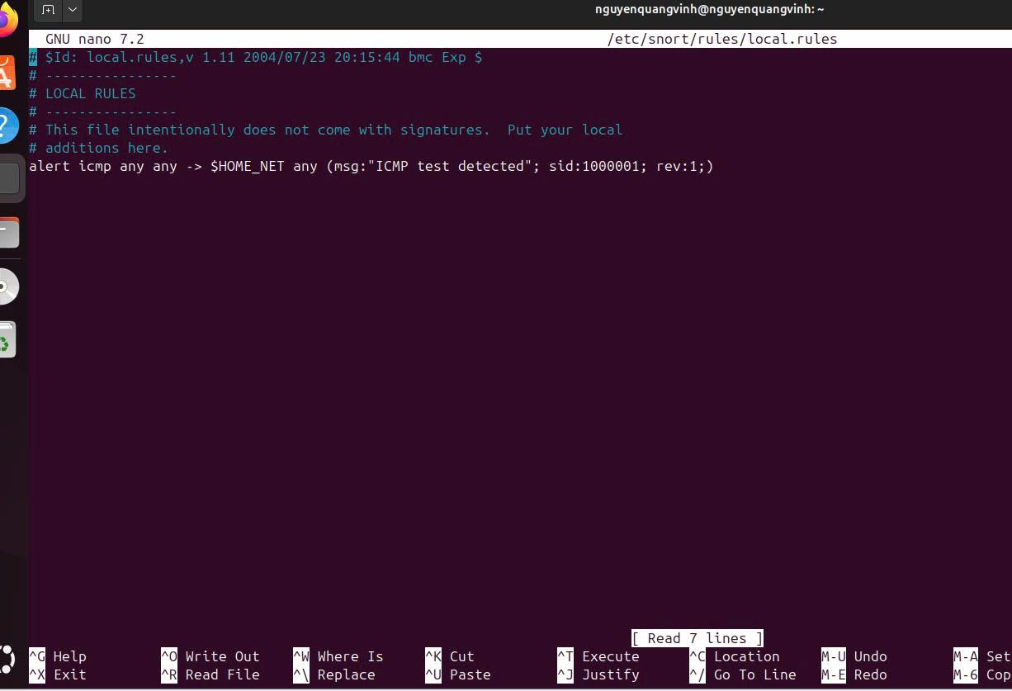

demo Snort phát hiện tấn công thành công, máy chủ đã in ra log.
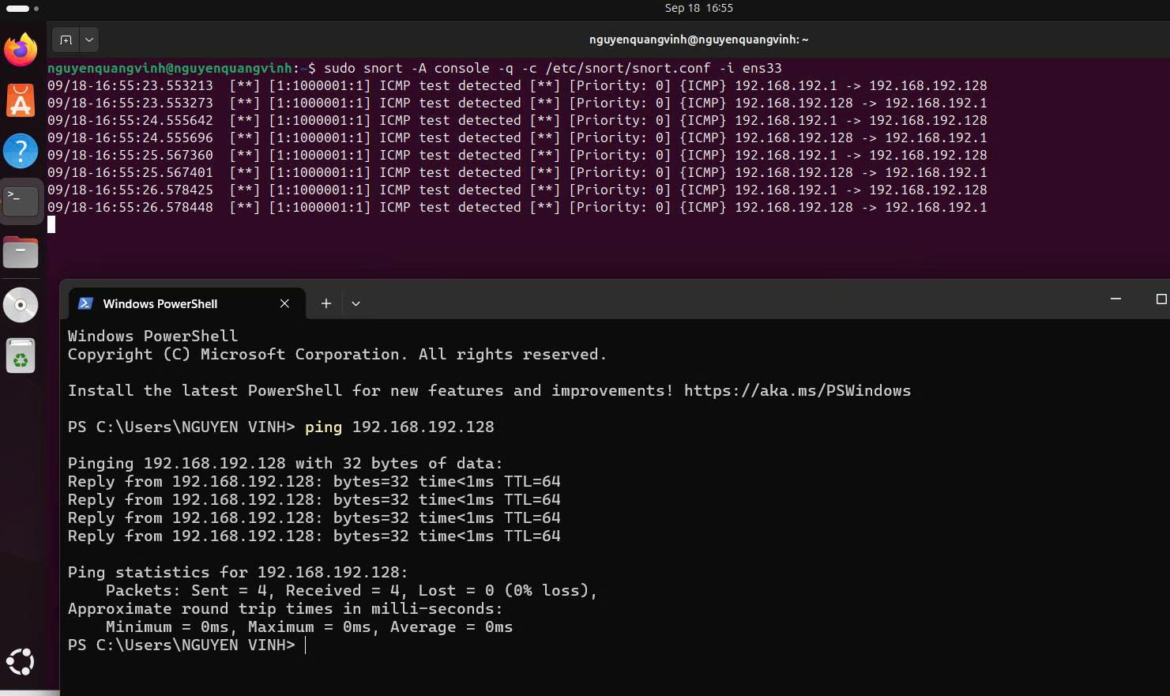
4.2. Zeek (trước đây là Bro)
1. sudo apt update
- Cập nhật lại danh sách gói phần mềm từ các kho (repositories).
- Giúp hệ thống biết phiên bản mới nhất của các gói (nhưng chưa cài gì cả).
2. sudo apt install -y zeek
- Cài đặt Zeek (trước đây gọi là Bro).
- Zeek là một framework phân tích và giám sát lưu lượng mạng mạnh mẽ, thường dùng trong IDS/NSM (Network Security Monitoring).
- Nó khác Snort ở chỗ:
  - Snort tập trung vào phát hiện dựa trên rule (signature-based IDS).
  - Zeek mạnh về phân tích hành vi, log chi tiết về kết nối, DNS, HTTP, SSL/TLS, SSH...
- Tuỳ chọn -y: Tự động đồng ý cài đặt (không hỏi lại).
trên Ubuntu 24.04 (Noble) thì gói zeek không có sẵn trong repository mặc định, nên ta phải cài từ Zeek Project repository chính thức
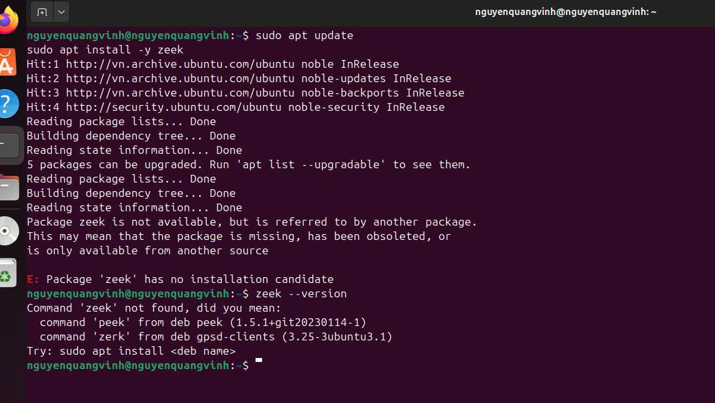

Cài các gói cần thiết:
1. sudo apt update
- Làm mới danh sách gói phần mềm.
2. sudo apt install -y ...
- Cài đặt các công cụ và thư viện cần thiết để biên dịch phần mềm từ mã nguồn (source code).
- Cụ thể:
  - cmake → Công cụ build hiện đại, dùng để cấu hình và biên dịch dự án.
  - make → Công cụ tự động hoá biên dịch theo Makefile.
  - gcc & g++ → Trình biên dịch C và C++.
  - flex → Trình sinh lexer (dùng trong phân tích cú pháp).
  - bison → Trình sinh parser (kết hợp với flex).
  - libpcap-dev → Thư viện cho phép bắt gói tin mạng (Packet Capture), cần cho các IDS/IPS như Snort, Zeek, Suricata.
  - libssl-dev → Thư viện SSL/TLS để hỗ trợ mã hóa, cần cho nhiều ứng dụng mạng.
  - python3 & python3-dev → Python 3 và header file hỗ trợ build module C/C++ cho Python.
  - zlib1g-dev → Thư viện nén/zlib (dùng để xử lý dữ liệu nén, ví dụ HTTP, PCAP nén).
  - git → Công cụ quản lý mã nguồn, dùng để clone repository từ GitHub/GitLab.
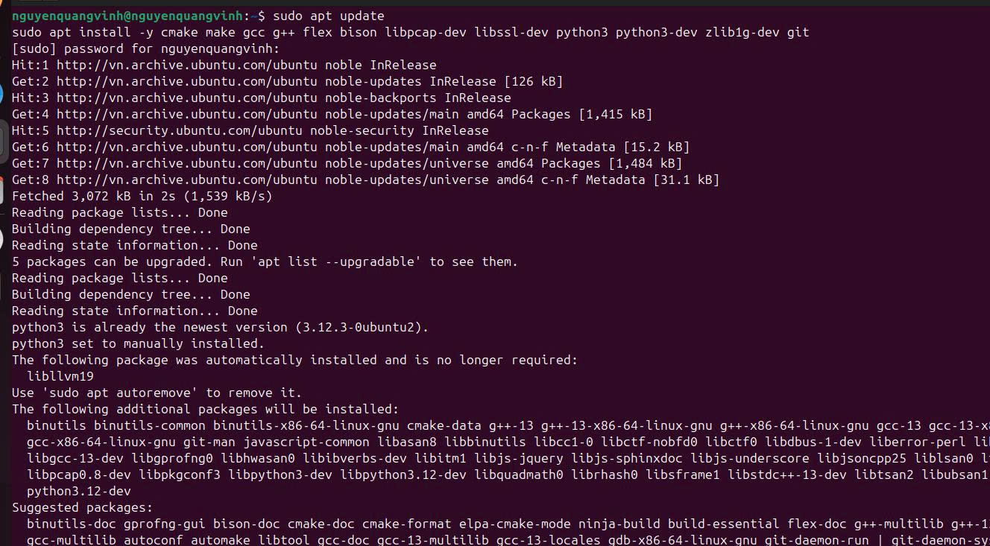

Tải Zeek từ GitHub
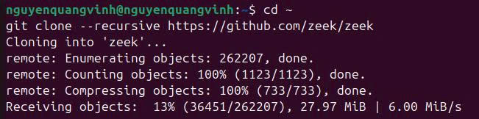

Biên dịch Zeek
Quá trình này có thể mất 15–20 phút tuỳ cấu hình máy (vì phải build từ source).
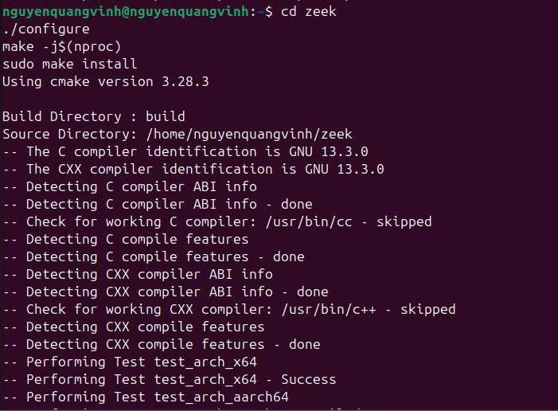
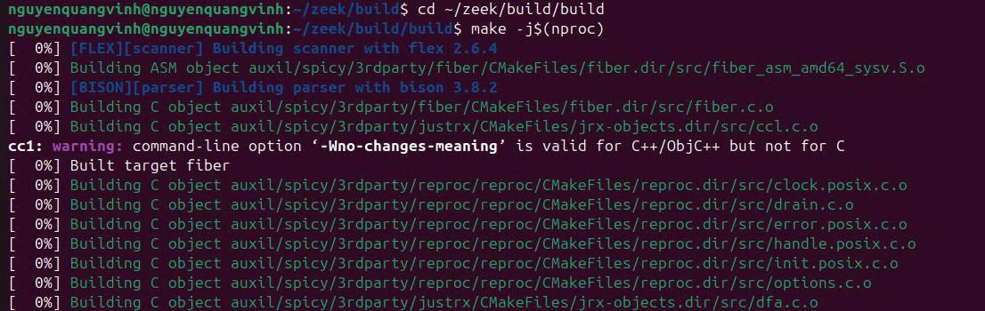

Chuyển đến thư mục build, xem trong thư mục có đầy đủ chưa
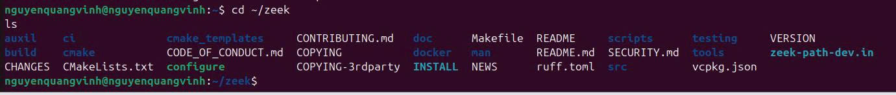

Cài đặt Zeek vào hệ thống
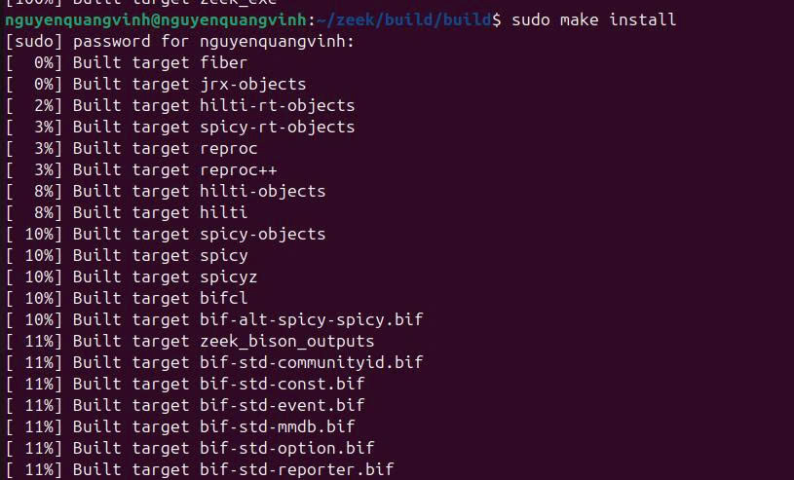

Đã cài đặt zeek vào hệ thống thành công

Chạy thành công Zeek và đã thấy log được ghi vào file conn.log
Điều này nghĩa là Zeek đã bắt được traffic ICMP (ping).
Ở đây, thay vì IPv4 (192.168.x.x), nó bắt được ICMPv6 (dòng địa chỉ fe80::... là địa chỉ IPv6 dạng link-local).
Do Windows khi gõ ping 192.168.192.1, nó có thể gửi cả IPv6 Neighbor Discovery song song, nên Zeek mới log IPv6.
Gói ping IPv4 (192.168.192.1) cũng được gửi, nhưng có thể:
- Zeek chưa kịp capture khi dừng (Ctrl+C quá nhanh).
- Hoặc interface ens33 đang ưu tiên bắt IPv6 trước.

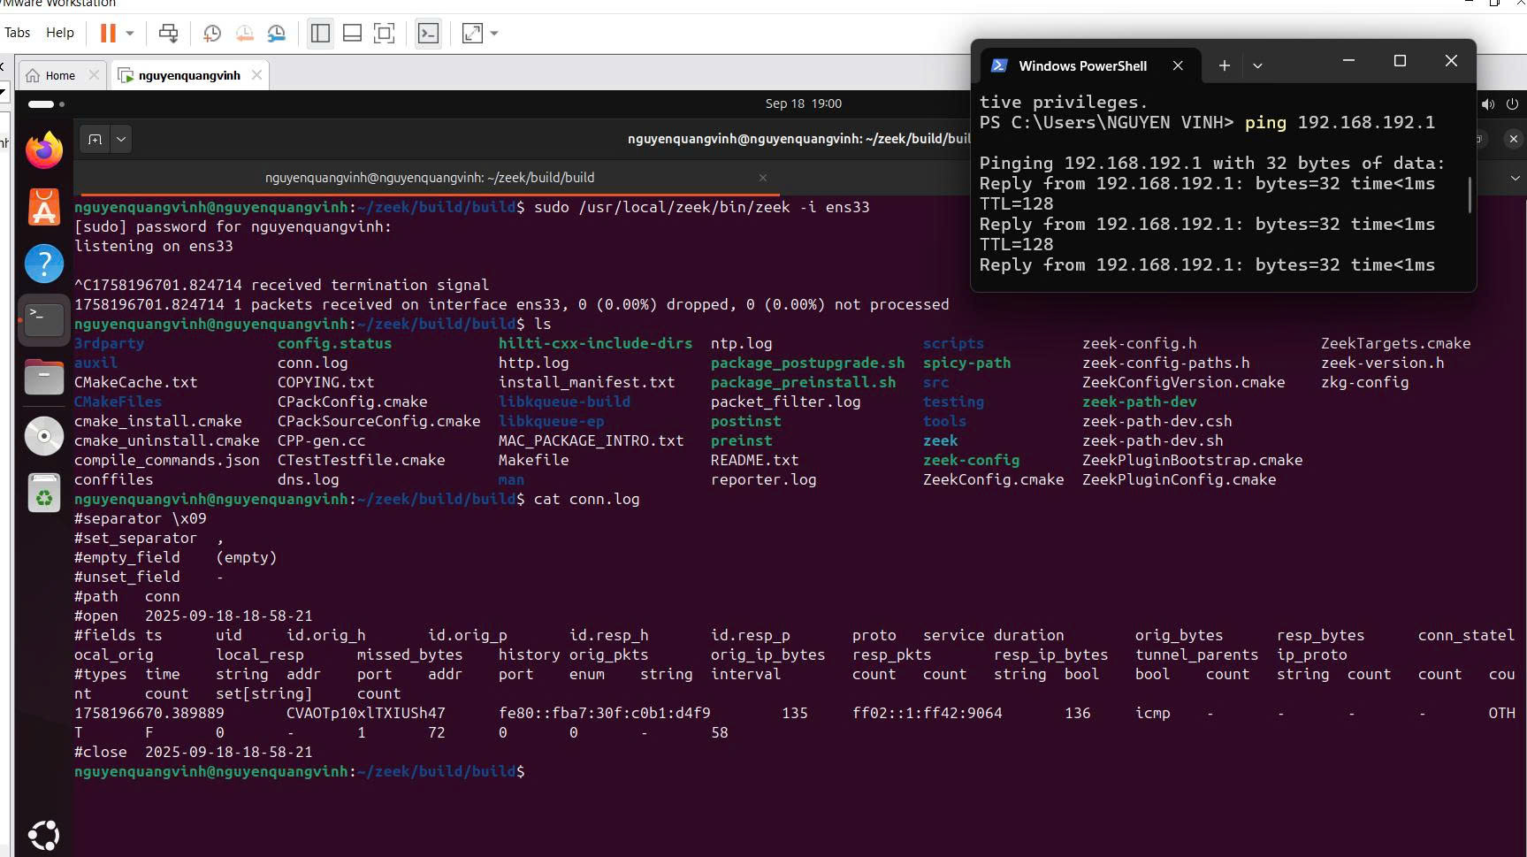

Chương 5: Kết quả, đánh giá và kết luận

5.1 Kết quả nghiên cứu
Trong quá trình thực hiện đề tài, nhóm đã đạt được các kết quả chính như sau:
- Tìm hiểu tổng quan về IDS:
Đã nghiên cứu và trình bày rõ các khái niệm cơ bản, vai trò, phân loại (NIDS, HIDS, DIDS), và nguyên lý hoạt động của hệ thống phát hiện xâm nhập (IDS).
Xác định được tầm quan trọng của IDS trong việc giám sát và bảo vệ an toàn mạng, đặc biệt trong bối cảnh các mối đe dọa an ninh mạng ngày càng gia tăng.
- Phân tích và so sánh các công cụ IDS:
Đã phân tích ba công cụ IDS mã nguồn mở phổ biến: Snort, Zeek, và Suricata. Các công cụ này được đánh giá dựa trên các tiêu chí như hiệu năng, tính năng, khả năng phát hiện, và độ phức tạp khi triển khai.
Thực hiện demo cài đặt và sử dụng Snort (phát hiện ICMP Ping) và Zeek (phân tích log HTTP request) trong môi trường thử nghiệm (lab).
- Demo và hướng dẫn sử dụng:
Snort: Thành công trong việc cài đặt trên Ubuntu, cấu hình rule để phát hiện các gói tin ICMP, và ghi lại log cảnh báo khi phát hiện tấn công. Các bước triển khai bao gồm tắt tính năng offloading trên card mạng để đảm bảo thu thập toàn bộ gói tin, cấu hình biến $HOME_NET, và kiểm tra log đầu ra.
Zeek: Cài đặt từ mã nguồn do không có sẵn trong repository Ubuntu 24.04, thực hiện giám sát lưu lượng mạng và ghi lại log chi tiết (ví dụ: conn.log cho ICMPv6). Quá trình này minh họa khả năng phân tích hành vi mạng của Zeek.

- Kết quả thực nghiệm:
Snort cho thấy khả năng phát hiện nhanh dựa trên rule, phù hợp với các cuộc tấn công đã biết (known attacks) với chữ ký (signature) được định nghĩa sẵn.
Zeek nổi bật trong việc cung cấp log chi tiết, hỗ trợ phân tích forensic, đặc biệt hữu ích cho việc điều tra sau sự cố.
Suricata chưa được triển khai thực nghiệm trong báo cáo này, nhưng qua nghiên cứu lý thuyết, công cụ này cho thấy tiềm năng với hiệu năng cao nhờ hỗ trợ đa luồng và khả năng tương thích với rule của Snort.

5.2. Đánh giá các công cụ IDS
Dựa trên quá trình nghiên cứu và thực nghiệm, nhóm đánh giá các công cụ IDS theo các tiêu chí sau:

5.2.1. Khả năng phát hiện
Snort:
Ưu điểm: Phát hiện nhanh các cuộc tấn công dựa trên chữ ký (signature-based detection). Rule đa dạng, được cộng đồng cập nhật thường xuyên, giúp phát hiện hiệu quả các mối đe dọa phổ biến như quét cổng, tấn công DoS, hoặc SQL injection.
Hạn chế: Khó phát hiện các cuộc tấn công zero-day (chưa có chữ ký). Cần cập nhật rule thường xuyên để duy trì hiệu quả.
Zeek:
Ưu điểm: Xuất sắc trong việc phân tích hành vi (anomaly-based detection), cung cấp log chi tiết về lưu lượng mạng (HTTP, DNS, SSL, v.v.), hỗ trợ điều tra forensic. Ngôn ngữ scripting mạnh mẽ cho phép tùy chỉnh phân tích.
Hạn chế: Không tập trung vào phát hiện tức thời như Snort, cần thời gian xử lý log để phát hiện bất thường.
Suricata:
Ưu điểm: Kết hợp cả signature-based và anomaly-based detection. Hỗ trợ đa luồng, giúp xử lý lưu lượng mạng lớn hiệu quả hơn Snort. Tương thích với rule của Snort, đồng thời hỗ trợ phân tích nhiều giao thức.
Hạn chế: Bộ rule chưa phong phú bằng Snort, và việc triển khai có thể tiêu tốn tài nguyên hơn.

5.2.2. Hiệu suất
. Snort: Hiệu suất tốt trong môi trường mạng nhỏ và trung bình, nhưng có thể bị giới hạn khi xử lý lưu lượng mạng lớn do không hỗ trợ đa luồng.
. Zeek: Hiệu suất phụ thuộc vào cấu hình và mục đích sử dụng. Trong môi trường nghiên cứu hoặc phân tích forensic, Zeek hoạt động tốt, nhưng không phù hợp cho giám sát thời gian thực với lưu lượng cao.
. Suricata: Hiệu suất vượt trội nhờ kiến trúc đa luồng, phù hợp với các hệ thống mạng lớn hoặc doanh nghiệp có lưu lượng cao.

5.2.3. Độ phức tạp triển khai
. Snort: Dễ cài đặt và cấu hình, đặc biệt với các hệ thống nhỏ. Cộng đồng lớn cung cấp tài liệu phong phú, phù hợp cho người mới bắt đầu.
. Zeek: Cấu hình phức tạp hơn, đòi hỏi kiến thức về scripting và quản trị mạng. Việc cài đặt từ mã nguồn (như trong demo) có thể gây khó khăn cho người dùng không quen với biên dịch phần mềm.
. Suricata: Cài đặt tương đối dễ, nhưng cấu hình tối ưu đòi hỏi hiểu biết sâu về hệ thống và tài nguyên phần cứng.

5.2.4. Tính năng và tính linh hoạt
. Snort: Tập trung vào phát hiện dựa trên rule, dễ dàng tích hợp với các hệ thống khác (như SIEM). Tuy nhiên, tính năng bị giới hạn trong các kịch bản tấn công phức tạp hoặc mã hóa.
. Zeek: Cung cấp khả năng phân tích sâu, linh hoạt nhờ scripting. Phù hợp cho các tổ chức cần log chi tiết để điều tra hoặc nghiên cứu.
. Suricata: Kết hợp cả ưu điểm của Snort (rule-based) và Zeek (phân tích giao thức). Hỗ trợ các tính năng như phát hiện mã hóa (TLS inspection) và tích hợp với các công cụ bảo mật khác.

5.2.5. So sánh tổng quan

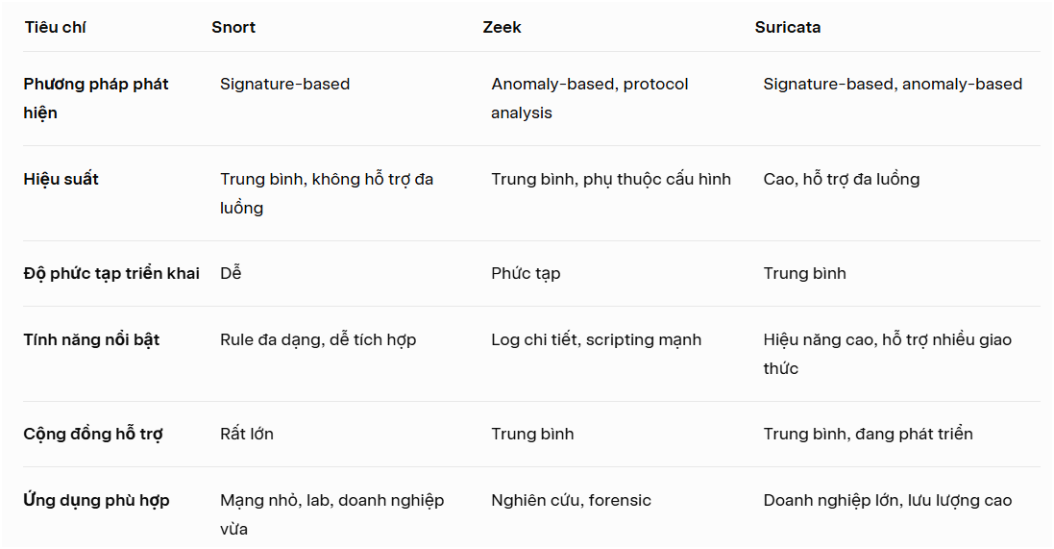

5.3. Đề xuất ứng dụng công cụ IDS
Dựa trên các đánh giá trên, nhóm đề xuất lựa chọn công cụ IDS phù hợp với từng loại hình môi trường như sau:
. Môi trường phòng thí nghiệm (Lab):
Công cụ đề xuất: Snort.
Lý do: Snort dễ cài đặt, cấu hình đơn giản, và có cộng đồng hỗ trợ lớn. Phù hợp cho các môi trường học tập hoặc thử nghiệm với lưu lượng mạng thấp. Rule phong phú giúp dễ dàng thực hiện các bài kiểm tra phát hiện tấn công cơ bản.
Ví dụ ứng dụng: Dùng để mô phỏng phát hiện các cuộc tấn công như ICMP Ping, quét cổng, hoặc SQL injection trong lab.
. Doanh nghiệp nhỏ:
Công cụ đề xuất: Snort hoặc Suricata.
Lý do:
. Snort phù hợp với doanh nghiệp nhỏ nhờ chi phí thấp (mã nguồn mở) và dễ triển khai. Nó đáp ứng tốt nhu cầu giám sát mạng cơ bản.
. Suricata là lựa chọn thay thế nếu doanh nghiệp cần hiệu suất cao hơn và dự kiến mở rộng hệ thống trong tương lai.
Ví dụ ứng dụng: Giám sát lưu lượng mạng nội bộ, phát hiện các hành vi bất thường như quét mạng hoặc truy cập trái phép.
. Doanh nghiệp lớn:
Công cụ đề xuất: Suricata hoặc kết hợp Snort/Zeek.
Lý do:
. Suricata là lựa chọn tối ưu cho môi trường có lưu lượng mạng cao nhờ hỗ trợ đa luồng và khả năng phân tích giao thức đa dạng.
. Kết hợp Snort (cho phát hiện tức thời) và Zeek (cho phân tích forensic) có thể mang lại khả năng giám sát toàn diện, phù hợp với các tổ chức lớn cần xử lý các cuộc tấn công phức tạp.
Ví dụ ứng dụng: Giám sát DMZ, server farm, hoặc các hệ thống quan trọng; phân tích log để điều tra các sự cố an ninh mạng.
. Môi trường nghiên cứu hoặc điều tra forensic:
. Công cụ đề xuất: Zeek.
. Lý do: Zeek cung cấp log chi tiết về hành vi mạng, hỗ trợ scripting để tùy chỉnh phân tích, rất phù hợp cho việc nghiên cứu hoặc điều tra sau sự cố.
. Ví dụ ứng dụng: Phân tích lưu lượng HTTP, DNS, hoặc SSL để phát hiện các mẫu tấn công phức tạp hoặc thu thập bằng chứng sau sự cố.

5.4. Kết luận
Hệ thống phát hiện xâm nhập (IDS) là một thành phần không thể thiếu trong chiến lược bảo mật mạng của bất kỳ tổ chức nào. Qua quá trình nghiên cứu và thực nghiệm, đề tài đã làm rõ vai trò của IDS trong việc giám sát, phát hiện, và cảnh báo các mối đe dọa an ninh mạng. Mỗi công cụ IDS (Snort, Zeek, Suricata) đều có những ưu điểm và hạn chế riêng, phù hợp với các nhu cầu và môi trường triển khai khác nhau:
. Snort là lựa chọn lý tưởng cho các hệ thống nhỏ, dễ triển khai, và môi trường học tập.
. Zeek phù hợp cho nghiên cứu và phân tích forensic nhờ khả năng cung cấp log chi tiết.
. Suricata nổi bật trong các hệ thống lớn với yêu cầu hiệu năng cao và khả năng phân tích đa dạng.
Để tối ưu hóa hiệu quả của IDS, tổ chức cần:
. Kết hợp cả signature-based và anomaly-based detection để phát hiện cả các mối đe dọa đã biết và chưa biết.
. Thường xuyên cập nhật rule và chữ ký để đối phó với các cuộc tấn công mới.
. Tích hợp IDS với các hệ thống khác như SIEM hoặc IPS để tăng cường khả năng phản ứng và ngăn chặn.

5.5. Hướng phát triển trong tương lai
5.5.1. Nâng cấp hệ thống IDS:
. Tích hợp trí tuệ nhân tạo (AI) và máy học (machine learning) để cải thiện khả năng phát hiện các cuộc tấn công zero-day và giảm cảnh báo giả (false positives).
. Phát triển các thuật toán anomaly-based detection dựa trên hành vi mạng động, thay vì chỉ dựa trên thống kê tĩnh.
5.5.2. Tăng cường khả năng tích hợp:
. Kết hợp IDS với các giải pháp bảo mật khác (SIEM, firewall, IPS) để tạo ra một hệ thống phòng thủ đa tầng.
. Phát triển các giao diện quản lý tập trung, dễ sử dụng hơn để hỗ trợ quản trị viên trong việc giám sát và phản ứng.
5.5.3. Tối ưu hóa hiệu suất:
. Nghiên cứu các phương pháp giảm tải cho IDS khi xử lý lưu lượng mạng lớn, chẳng hạn như sử dụng GPU hoặc các kiến trúc phân tán.
. Cải thiện khả năng phân tích lưu lượng mã hóa (encrypted traffic) mà không làm ảnh hưởng đến quyền riêng tư.
5.5.4. Mở rộng nghiên cứu:
. Tiến hành các thử nghiệm thực tế với Suricata để so sánh trực tiếp với Snort và Zeek trong cùng môi trường lab.
. Nghiên cứu các giải pháp DIDS (Distributed IDS) để giám sát các hệ thống phân tán hoặc đám mây.

Tài liệu tham khảo đề xuất
- Anderson, J. P. (1980). Computer Security Threat Monitoring and Surveillance. James P. Anderson Co.
(Báo cáo khởi nguồn khái niệm phát hiện xâm nhập).
- Denning, D. E. (1987). An Intrusion-Detection Model. IEEE Transactions on Software Engineering, SE-13(2), 222–232.
(Mô hình IDS kinh điển, được trích dẫn nhiều nhất).
- Roesch, M. (1999). Snort – Lightweight Intrusion Detection for Networks. Proceedings of the 13th USENIX conference on System administration, 229–238.
(Bài báo giới thiệu Snort lần đầu).
- Paxson, V. (1999). Bro: A System for Detecting Network Intruders in Real-Time. Computer Networks, 31(23–24), 2435–2463.
(Bài báo giới thiệu Bro, nay là Zeek).
- The Snort Project. (2025). Snort Official Website. Retrieved from: https://www.snort.org
- Zeek Network Security Monitor. (2025). Zeek Official Website. Retrieved from: https://zeek.org
- Open Information Security Foundation. (2025). Suricata Official Website. Retrieved from: https://suricata.io
- Scarfone, K., & Mell, P. (2007). Guide to Intrusion Detection and Prevention Systems (IDPS). NIST Special Publication 800-94.

